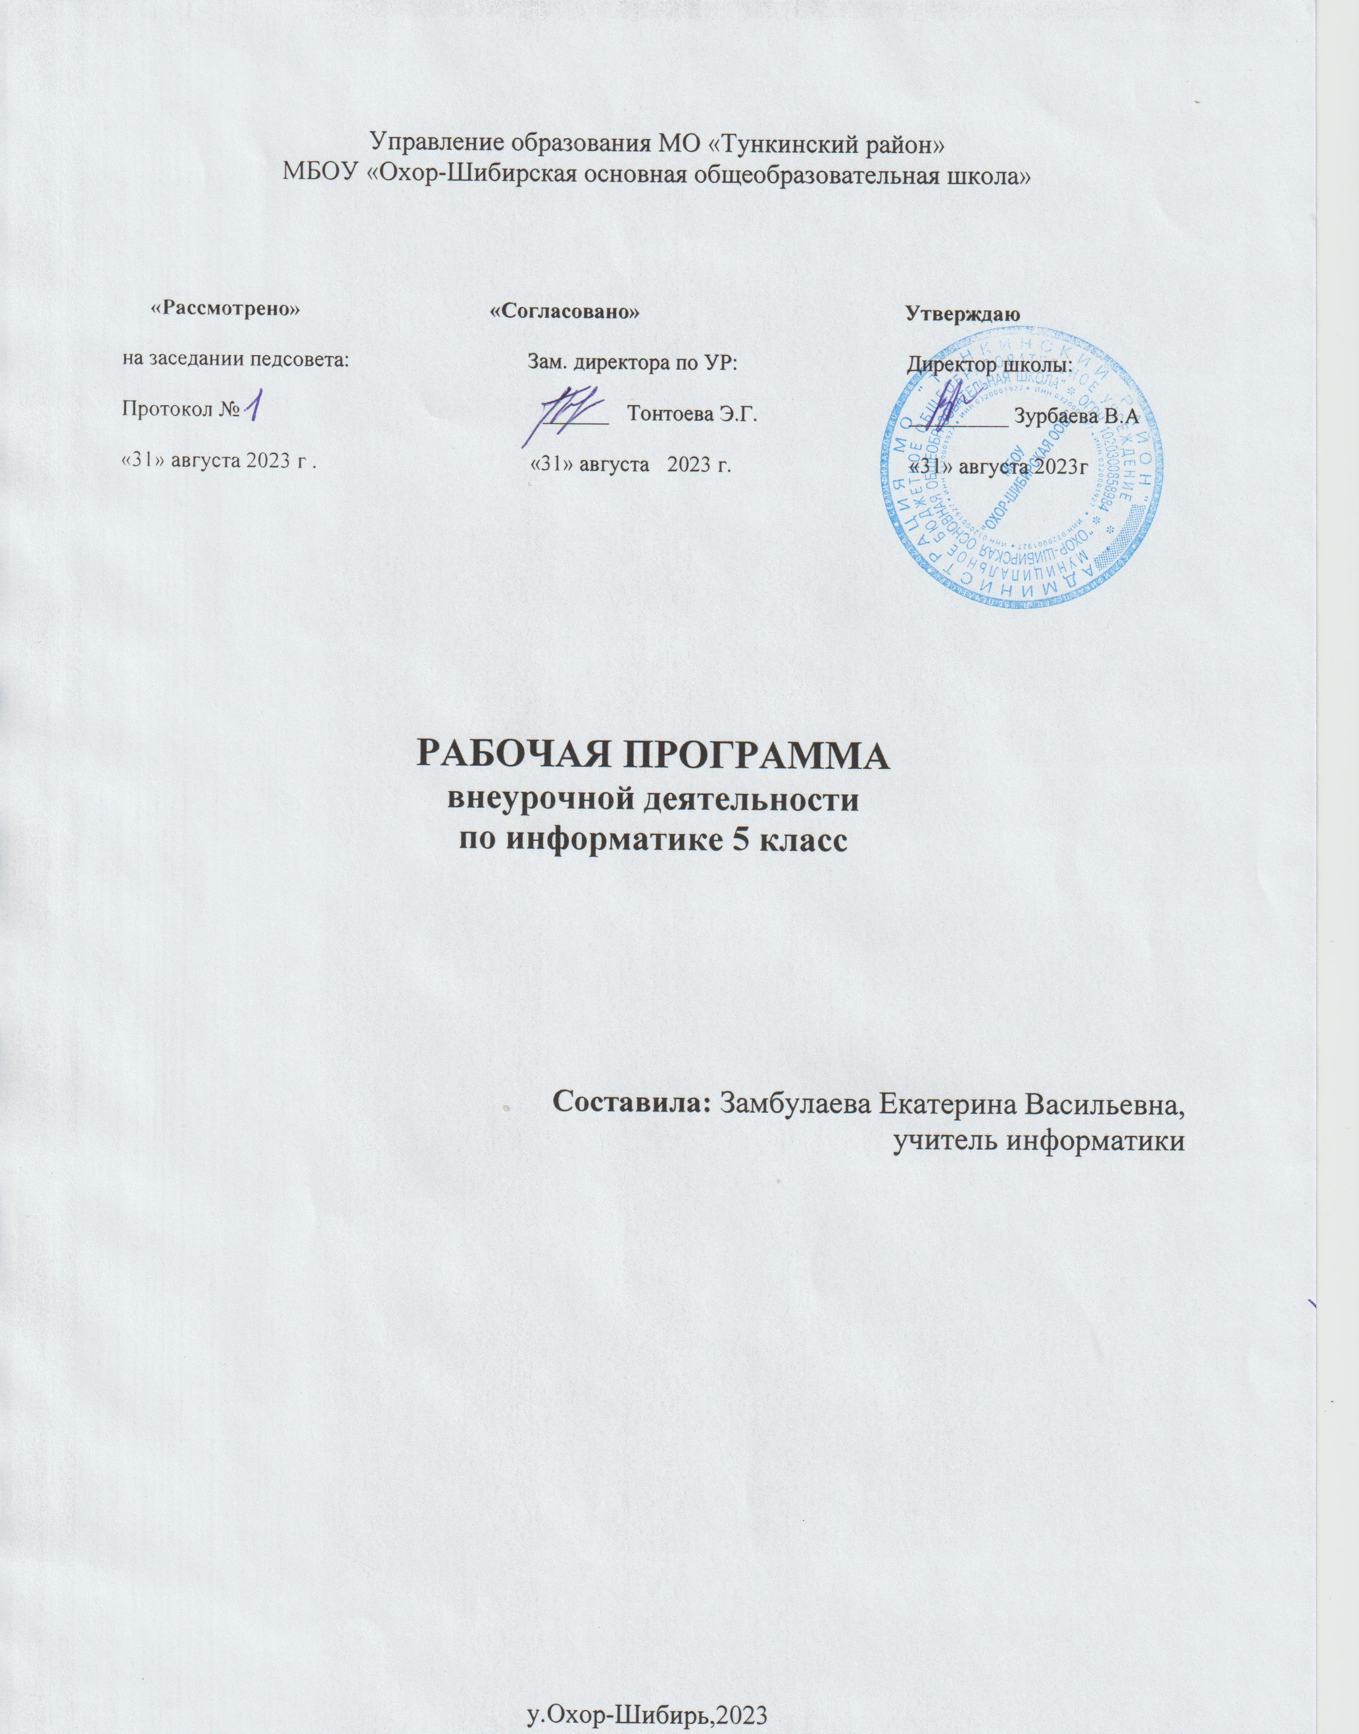

Пояснительная записка
В настоящее время компьютерная техника и информационные технологиивсе активнее входят в нашу жизнь. Сегодня практически в любой отрасли необходимо уметь работать на компьютере. Школа дает возможность такие навыки получить.
Согласно Примерной рабочей программе основного общего образования, современная школьная информатика оказывает существенное влияние на формирование мировоззрения школьника, закладывает основы понимания принципов функционирования и использования информационных технологий как необходимого инструмента практически любойдеятельности и одного из наиболее значимых технологическихдостижений современной цивилизации.
Внеурочная деятельность направлена на раскрытие каждым ребенком своих интересов, своих увлечений. Сейчас важно заинтересовать ребенка творческим процессом, что даст возможность превратить внеурочную деятельность в полноценное пространство воспитания и образования.
Программа «Занимательная информатика» предназначена для вовлечения учащихся 5 классов в творческую работу с применением одного из направлений компьютерных технологий – графики.
Данная программа рассчитана на 1 год обучения детей 10-11 лет. Занятия проводятся 1 раз в неделю по 1 часу. Всего 34 ч.
Цели:
- формирование у учащихся умения владеть компьютером, использовать его для оформления результатов своей деятельности;
- развитие познавательного интереса учащихся в их стремлении к самообразованию
- способствовать развитию интеллектуальных способностей, творческому применению информационных технологий.
Задачи:
- формирование умений и навыков самостоятельного использования компьютера в качестве средства для решения практических задач;
- выработка умений и навыков работы с современными средствами созданиямультимедийных презентаций, с графикой;
- формирование и развитие навыков и приемов созданиякомпьютерной анимации;
- формирование мотивации к познанию и творчеству;
- создание условий для развития личности ребенка, формирование умения работать в коллективе.
Программа состоит из двух разделов: «Компьютерная графика», «Компьютерные презентации в Microsoft PowerPoint».
Методы организации занятий: лекции, практическая работа, творческие работы.
Содержание программы
1. Введение в информатику. Техника безопасности при работе на компьютере (1час)
Ознакомление с основами информационной культуры и грамотности, с социальной значимостью применения компьютерных технологий, с профессиями, связанными с созданием компьютерной графики и анимации.
2. Мультипликация в графической программе (12 часов)
Возможности графических редакторов Paint, OpenOffice.Draw. Среда графического редактора. Режимы работы графических редакторов. Набор инструментов графического редактора. Обзор программ-аниматоров.
Использование инструментов для создания и редактирования изображений. Выполнение работ по созданию, редактированию простейших рисунков в растровом и векторном графическом редакторе. Приобретение навыков объемного и плоского изображения, копирования, с целью создания покадровых изображений, подготовка серии рисунков для программ-аниматоров. Работа со сканером и цифровым фотоаппаратом. Создание простейших анимационных файлов.
3. Мультипликация в программе MicrosoftPowerPoint (21 часа)
Знакомство с программой Microsoft PowerPoint. Запуск программы. Ознакомление с правилами создания и заполнения слайдов. Использование конструктора слайдов для создания презентации. Настройка эффектов анимации. Вставка рисунка, графики, звука, гиперссылок при создании презентации. Демонстрация презентации.
Знакомство с окном программы MSPowerPoint. Приобретение навыков вставки векторных и растровых изображений, применение эффекта анимации. Создание анимации с использованием смены кадров в презентации. Выполнение работ по созданию, редактированию простейших анимационных презентаций в PowerPoint. Составление презентации о себе по изученным правилам. Создание слайд фильмов в группах (3-4 чел.): выбор темы, сбор информации, создание слайд фильма.
4. Заключительное занятие (1 час)
Подведение итогов года.
Результаты реализации программы
Освоение детьми программы «Занимательная информатика» направлено на достижение комплекса результатов в соответствии с требованиями федерального государственного образовательного стандарта.
В сфере личностных универсальных учебных действийу обучающихся будут сформированы:
- учебно-познавательный интерес к работе с различными видами информации с помощью средств информационных и коммуникационных технологий,
- навык планировать и организовывать собственную информационную деятельность, планировать и оценивать достигнутые результаты, применять средства информационных и коммуникационных технологий в учебной деятельности и повседневной жизни;
- способность к самооценке на основе критерия успешности деятельности;
- заложены основы социально ценных личностных и нравственных качеств: трудолюбие, организованность, добросовестное отношение к делу, инициативность, любознательность, потребность помогать другим, уважение к чужому труду и результатам труда, культурному наследию.
В сфере регулятивных универсальных учебных действий обучающиеся научатся:
- использовать графические программы и программы создания анимации для создания творческих работ;
- планировать свои действия; осуществлять итоговый и пошаговый контроль в своей творческой деятельности;
- адекватно воспринимать оценку своих работ окружающимися;
- вносить необходимые коррективы в действие после его завершения на основе оценки и характере сделанных ошибок.
учащиеся получат возможность научиться:
- самостоятельно адекватно оценивать правильность выполнения действия и вносить коррективы в исполнение действия как по ходу его реализации, так и в конце действия;
- пользоваться средствами информационных и коммуникационных технологий для расширенного сбора, хранения, преобразования и передачи различных видов информации (работа с текстом, гипертекстом, звуком и графикой в среде соответствующих редакторов),
- осуществлять поиск информации с использованием литературы и средств массовой информации;
- отбирать и выстраивать оптимальную алгоритм реализации собственного или предложенного замысла.
В сфере познавательных универсальных учебных действийобучающиеся научатся:
- различать виды компьютерной графики, виды программ для работы с графикой, анимацией, видеофайлами;
- приобретать и осуществлять практические навыки и умения в художественном творчестве;
- развивать устойчивый интерес к изучению информатики, интеллектуальных и творческих способностей;
- приобретать и применять общеучебные и общекультурные умения работы с информацией, способности личности школьника к саморазвитию и самообразованию.
учащиеся получат возможность научиться:
- создавать и преобразовывать алгоритмы для решения творческих задач;
- более углубленному освоению мультимедиа программ и программ обработки графики.
В сферекоммуникативных универсальных учебных действий обучающиеся научатся:
- первоначальному опыту осуществления совместной продуктивной деятельности;
- сотрудничать и оказывать взаимопомощь, доброжелательно и уважительно строить свое общение со сверстниками и взрослыми
- формировать собственное мнение и позицию;
- учитывать разные мнения и интересы и обосновывать собственную позицию;
- задавать вопросы, необходимые для организации собственной деятельности и сотрудничества с партнером;
В результате занятий творчеством у обучающихся должны быть развиты такие качества личности, как умение замечать красивое, аккуратность, трудолюбие, целеустремленность.
Формы и виды контроля
Система отслеживания и оценивания результатов обучения школьников проходит через демонстрацию работ, конкурсы и создание портофолио.
Портфолио – это сборник работ и результатов учащихся, которые демонстрирует его усилия, прогресс и достижения в различных областях.
Создание портфолио является эффективной формой оценивания и подведения итогов деятельности обучающихся.

Тематический план
№ | Наименование разделов | Всего, час | Количество часов |  | Характеристика деятельности обучающихся
 |  |  | Теория | Практика
1 | Введение в информатику. Техника безопасности при работе на компьютере | 1 | 0,5 | 0,5 | Усвоение знаний в работе с компьютером, правила поведения в кабинете информатики и при работе на компьютере.
2 | Компьютерная графика | 12 | 3 | 9
2.1 | Знакомство с растровым графическим редактором Paint. | 1 | 0,5 | 0,5 | Знакомство с основными элементами интерфейса. Формирование умения пользоваться инструментами графического редактора.
2.2 | Создание рисунков в растровом редакторе | 1 |  | 1 | Создание рисунков с использованием графических примитивов и встроенных инструментов
2.3 | Геометрические преобразования вPaint. | 1 | 0,5 | 0,5 | Совершенствование умения выполнять операции: выделение, копирование, вставка, отражение/поворот. Создание объемных изображений.
2.4 | Знакомство с векторным графическим редактором OpenOffice.Draw. | 1 | 0,5 | 0,5 | Знакомство с основными элементами интерфейса. Формирование умения пользоваться инструментами графического редактора.
2.5 | Создание рисунков в векторном редакторе | 1 |  | 1 | Создание рисунков с использованием графических примитивов и встроенных инструментов
2.6 | Просмотр созданных компьютерных рисунков учащихся | 1 |  | 1 | Демонстрация и обсуждение работ учащихся
2.7 | Работа с внешними устройствами | 1 |  | 1 | Знакомство с работой сканера, цифрового фотоаппарата.
2.8 | Программы для создания мультипликационных изображений | 1 | 0,5 | 0,5 | Знакомство с программами для создания анимационных картинок
2.9 | Создание анимированных картинок | 3 | 1 | 2 | Подготовка рисунков и создание анимации в программе PhotoScapeSetup
2.10 | Просмотр созданных анимированных рисунков | 1 |  | 1 | Демонстрация и обсуждение работ учащихся
3 | Компьютерные презентации в MicrosoftPowerPoint | 21 | 5 | 16
3.1 | Знакомство с интерфейсом MSPowerPoint. | 1 | 0,5 | 0,5 | Знакомство с основными элементами интерфейса. Ознакомление с правилами заполнения слайдов
3.2 | Конструктор слайдов. Настройка эффектов анимации. | 2 | 1 | 1 | Использование конструктора слайдов для создания презентации. Формирование навыков настройки эффектов анимации.
3.3 | Создание презентации по шаблону. Вставка рисунка, графики, звука, гиперссылки. | 3 | 1 | 2 | Применение изученного материала на практике
3.4 | Демонстрация презентации. | 1 | 1 |  | Демонстрация работ обучающихся
3.5 | Создание самопрезентации (презентации о самом себе) | 4 | 1 | 3 | Формирование навыков работы со сканером для перевода информации в цифровой вид. Составление презентации о себе по изученным правилам
3.6 | Демонстрация самопрезентации | 1 |  | 1 | Демонстрация работ обучающихся
3.7 | Создание слайд фильма | 7 | 0,5 | 6,5 | Работа в группах (3-4 чел.): выбор темы, сбор информации, создание слайд фильма.
3.8 | Конкурс слайд фильмов | 2 |  | 2 | Просмотр всех созданных работ, выбор лучшего слайд-фильма.
Итого |  | 34 | 9,5 | 25,5

Список используемой литературы
- Босова Л.Л. Информатика / учебник для 5 класса/ Л.Л.Босова, А.Ю.Босова. – М.: Бином. Лаборатория знаний.
- Макарова Н.В. Информатика./ практикум по информационным технологиям / под редакцией Н.В.Макаровой. – М. : Питер
- Немчанинова Ю.П. Создание и редактирование графических элементов и блок-схем в среде OpenOffice.org Учебное пособие. – Москва
Материально-техническое обеспечение образовательного процесса
Программное обеспечение
- Операционная система Windows 10
- ПО Microsoft Office, Open Office
- Программа для создания анимации PhotoScapeSetup
Оборудование класса
- Персональный компьютер
- Сканер
- Микрофон
- Наушники
- Видеокамера

